
Zintuigenverhaal –
Lynn werkt met afval
Foto’s, pictogrammen en gebaren


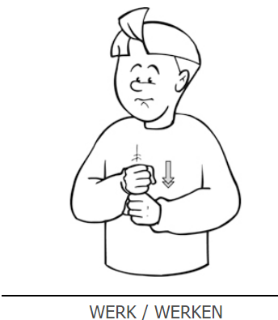 | 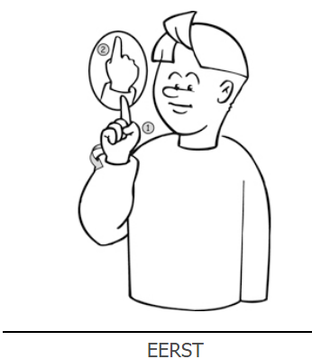
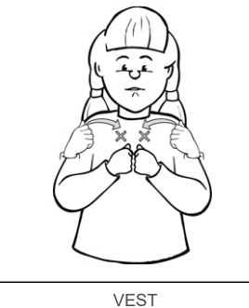

De voorleesinstructie staat achterin dit verhaal

Lynn gaat werken. Eerst doet ze een werkjas/hesje aan.
(werkjas of hesje aandoen en eventueel uitdoen)

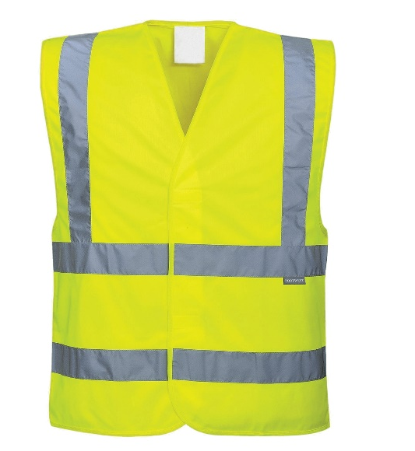
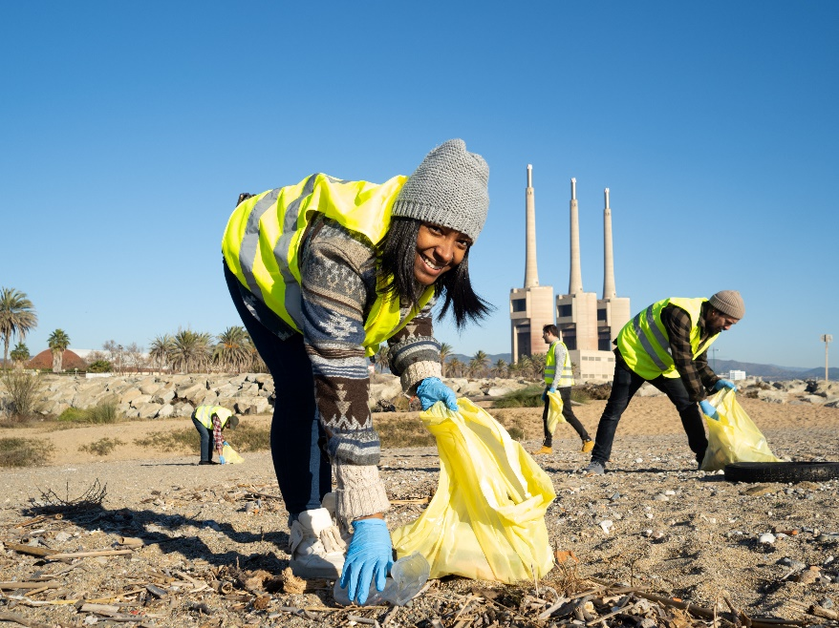
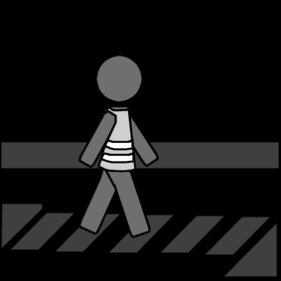
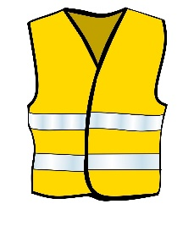
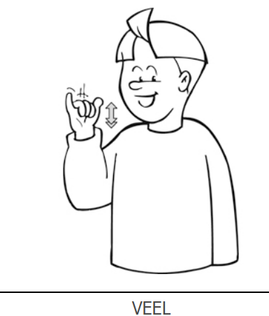 | 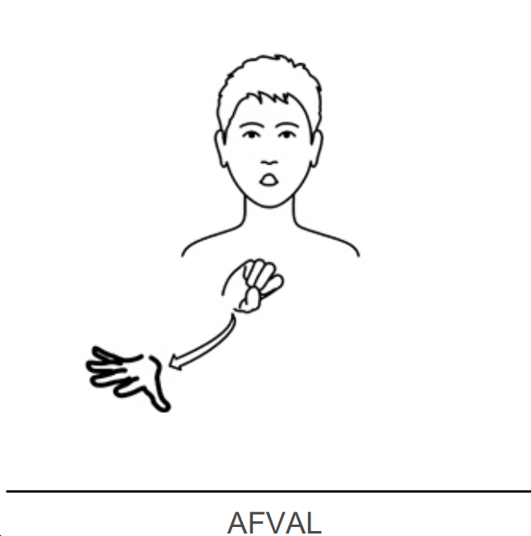
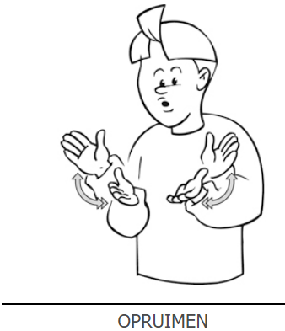 | 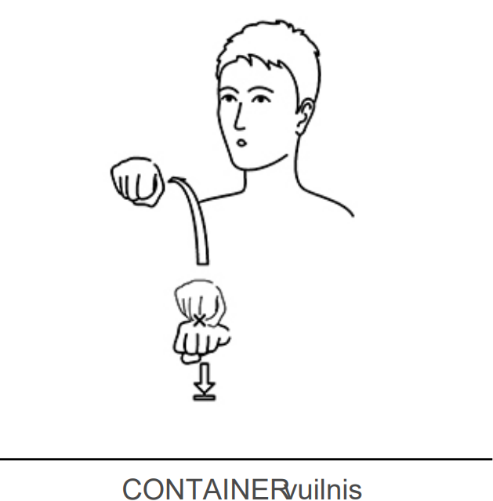

Bah, overal ligt afval! Lynn ruimt alles op. Weet jij in welke bak het moet?
(Verschillende verpakkingen bekijken/voelen/ruiken en aanwijzen in welke container. Eventueel gebaren oefenen/leren voor soorten afval – zie bijlage achterin.)

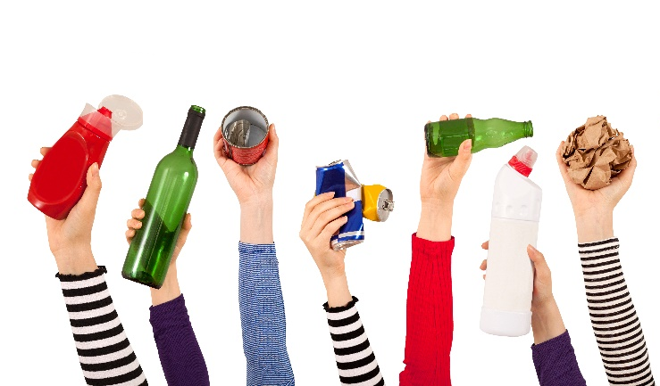
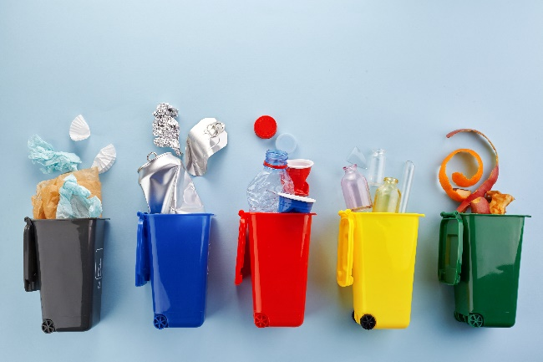

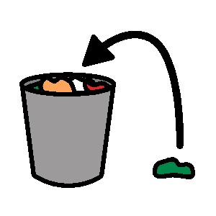
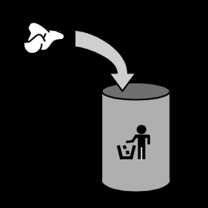
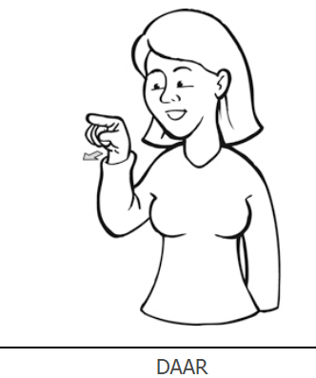 | 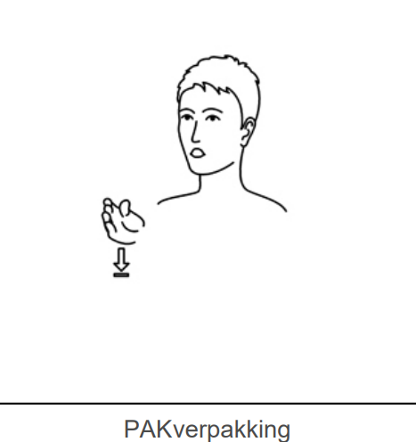
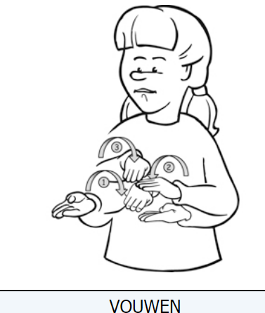 | 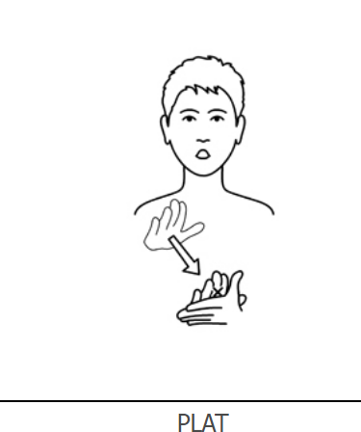

Daar is een pak. Dat moet ook in de bak. Lynn maakt het heel plat!
(Leeg melkpak of andere verpakking zo klein mogelijk opvouwen.)

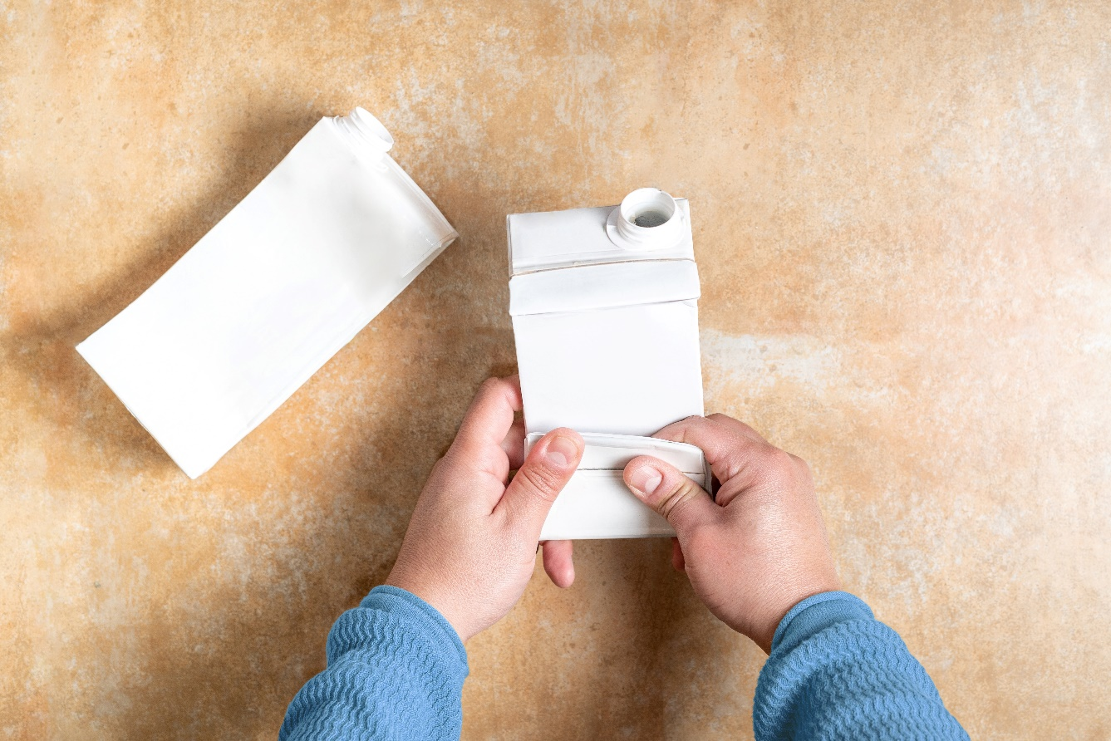
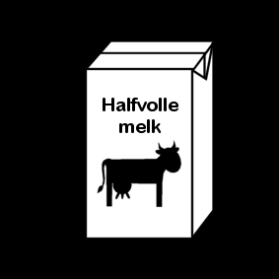
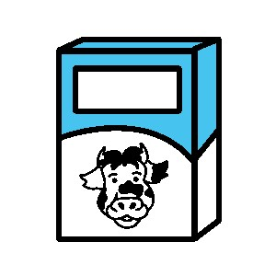

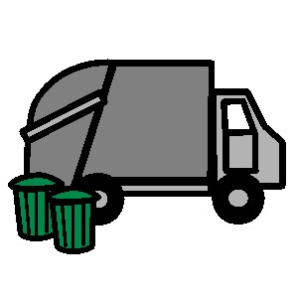
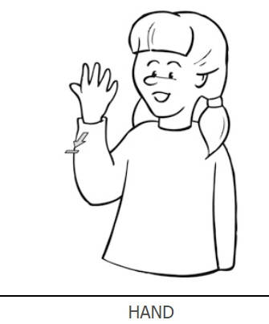 | 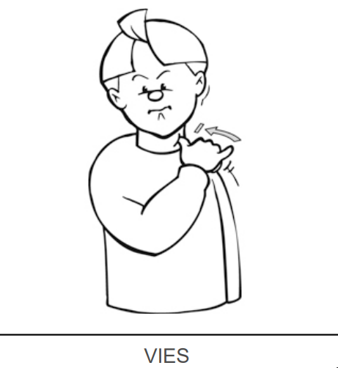
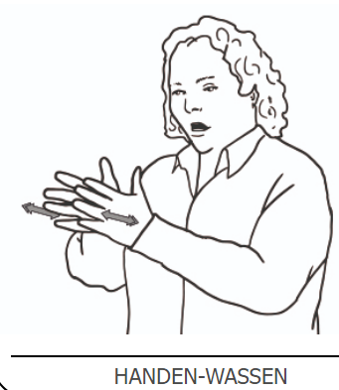 | 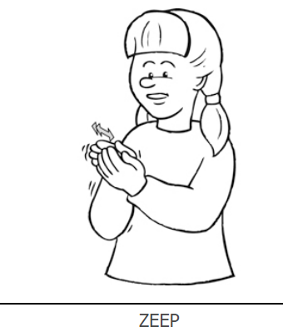

Lynn haar handen zijn vies. Goed wassen, Lynn!
(Zeep ruiken en voelen)

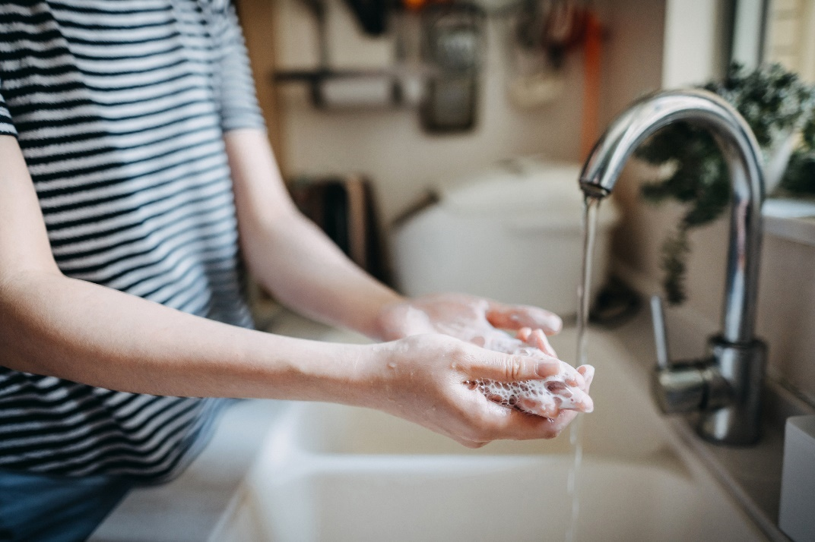

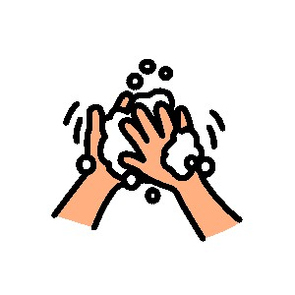
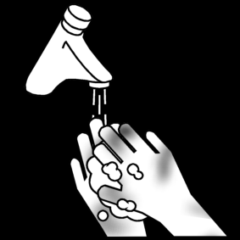
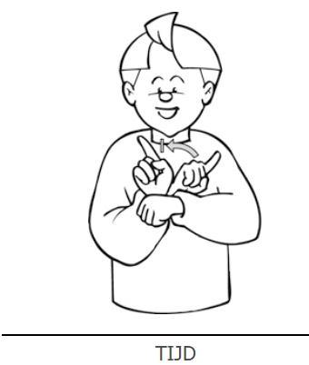 | 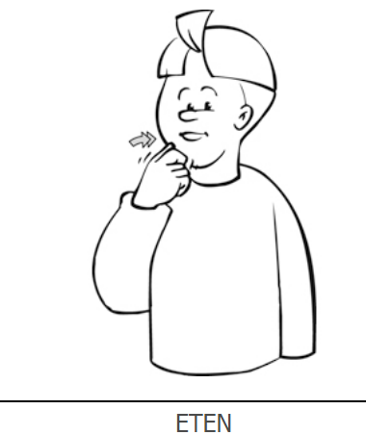
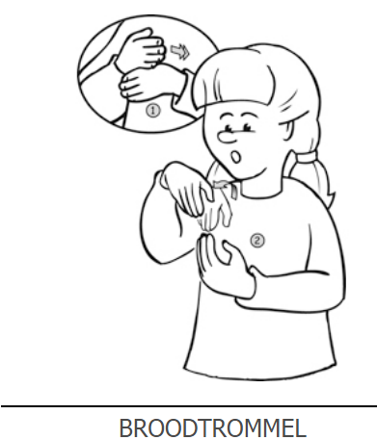 | 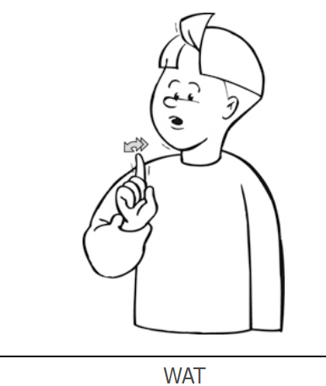

Het is tijd om te eten. Wat zit er in je broodtrommel, Lynn?
(Kijken, ruiken en proeven wat er in de broodtrommel zit)
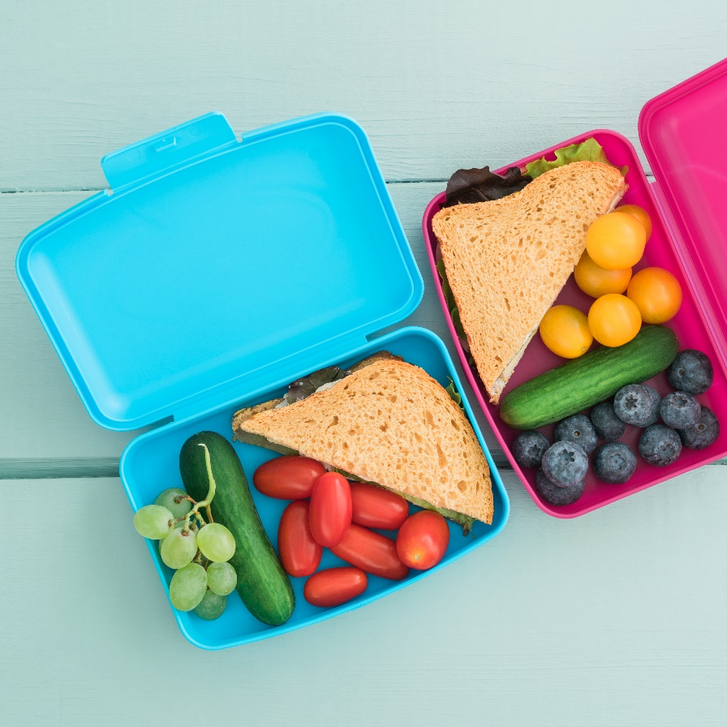

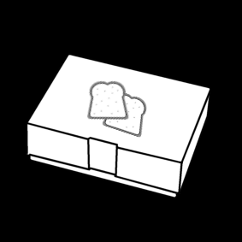
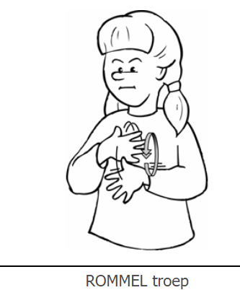 | 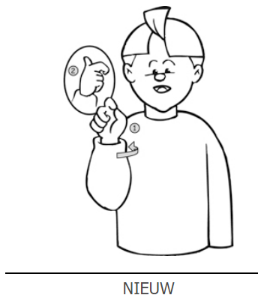
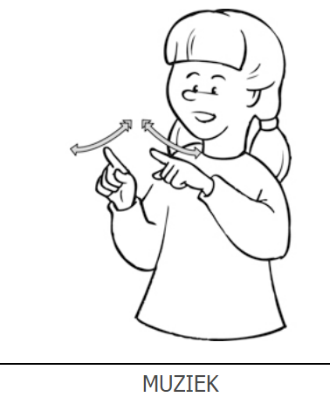 | 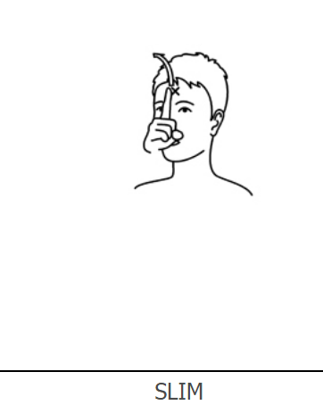

Lynn knutselt nieuwe dingen van rommel. Nu is het een muziekinstrument. Dat is slim, Lynn!
(Muziekmaken met petfles of rijstkoker)

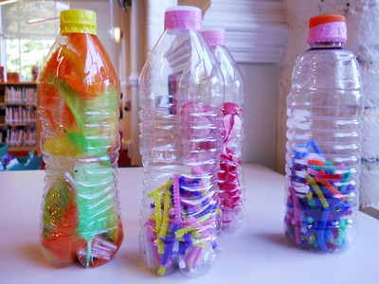
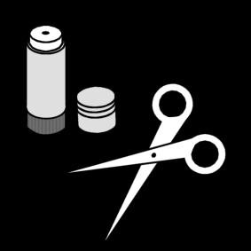
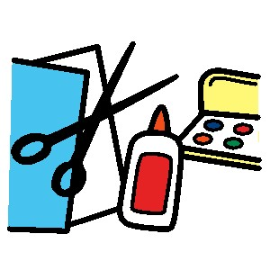
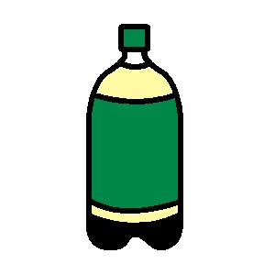
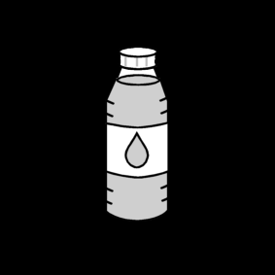

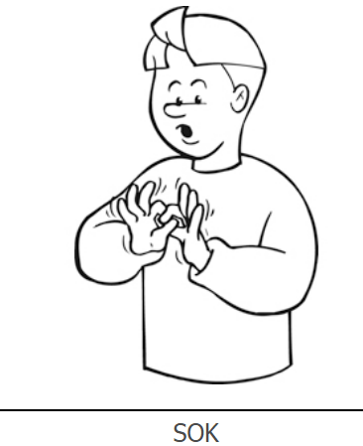
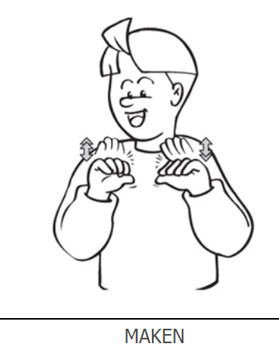
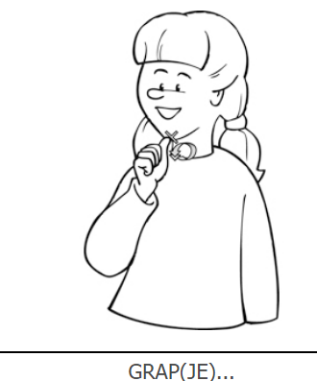
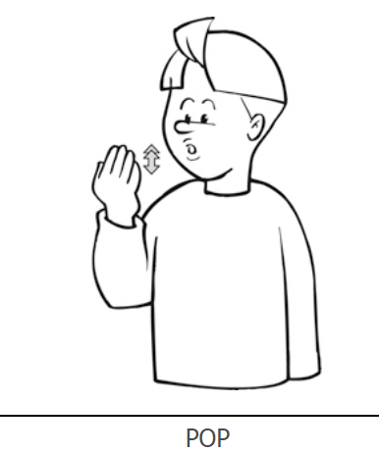

Lynn maakt een pop van de sok. Dat is grappig, Lynn!
(Sokpop laten bewegen)

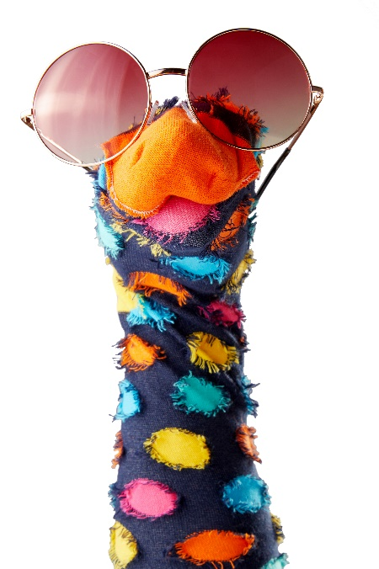
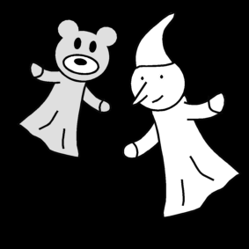
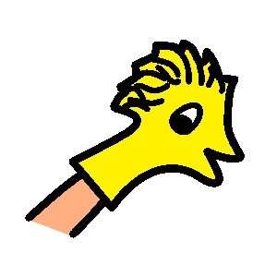

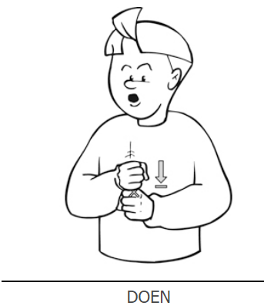

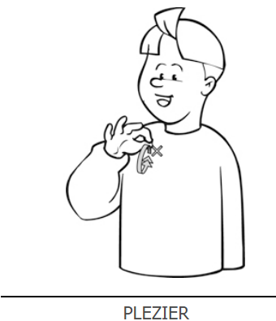
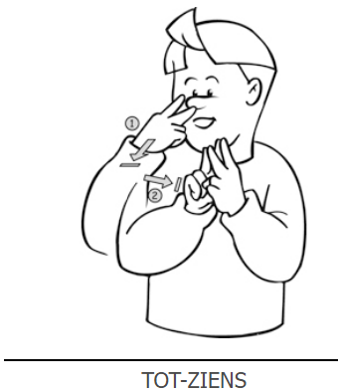

Wat heeft Lynn veel gedaan! Tot ziens, Lynn. Veel plezier met werken!
(Zwaaien)

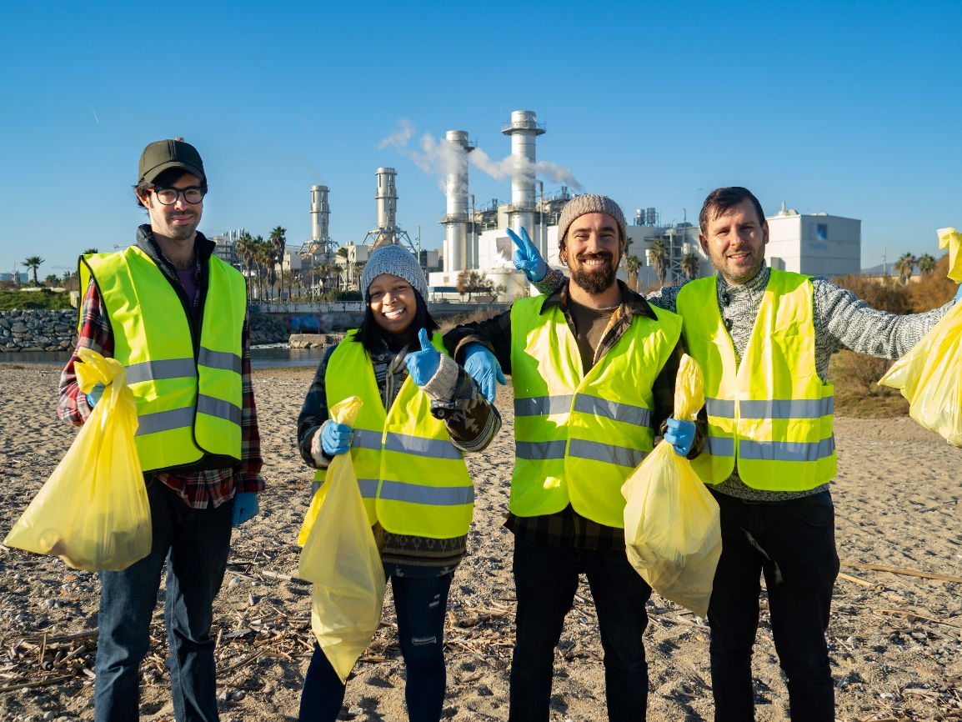
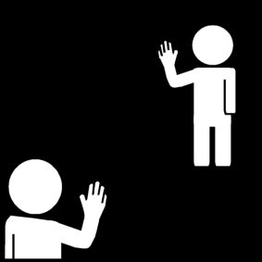
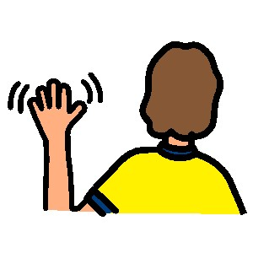

Instructie voor de Voorlezer
Doel
Het doel van een zintuigenverhaal is ten eerste dat je samen een prettig moment hebt. Daarnaast kan voorlezen de communicatie en interactie stimuleren.

Waarom dit verhaal?
In dit verhaal is informatie over omgaan met afval en recyclen verwerkt. Iedereen kan daarin een steentje bijdragen! Bovendien zijn veel woorden die daarmee samenhangen alledaagse begrippen en herkenbaar voor iedereen; de container, rommel en iets moois maken van afval. Natuurlijk is dit verhaal het leukst als je (onderdelen ervan) zelf ook gedaan hebt. Wie weet, kunnen jullie afval gaan prikken of meehelpen bij de reinigingsdienst. En van afvalmateriaal iets moois maken kan iedereen! De begrippen uit dit verhaal kun je ook in andere situaties toepassen. De materialen die nodig zijn voor dit verhaal kunnen – als het goed is – ook allemaal uit eigen materialen samengesteld worden. Zo is dit verhaal al weer een eerste stap naar het hergebruiken van materialen .

Nodig
- Fluorescerend hesje of werk-jas
- Afval liefst met geur (bijvoorbeeld: theezakje, leeg jampotje, plastic verpakking)
- Leeg pak melk of lege doos rijst
- Zeep of handgel
- Lunchtrommel met iets eetbaars er in
- Petfles met washi-tape en rijstkorrels erin
- Oude sok en zonnebril

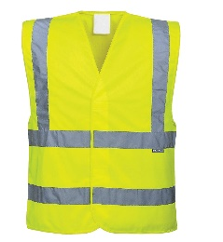 | Laat het hesje zien en voelen, doe het eventueel aan. Je kunt het hesje het hele verhaal aanhouden, tot het klaar is. Dit kan iemand helpen om te begrijpen dat het verhaal nog bezig is. Het kan echter ook een extra prikkel zijn.  Als je geen hesje hebt, kun je ook handschoenen gebruiken.
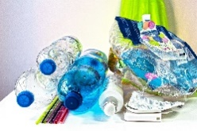 | Kies een paar verpakkingen die niet heel vies zijn, maar wel kenmerkend, bijvoorbeeld een leeg blik (zonder scherpe randen), een theezakje/koffiepad. En laat dan kiezen met behulp van de afbeelding (bijvoorbeeld: het-grote-sorteerspel | In m'n Sas | Schoolactiviteiten, Duurzaamheid, Recycleren (pinterest.com))  waar dit afval in hoort.
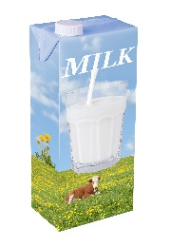 | Maak een leeg (melk)pak zo klein mogelijk samen. Laat eerst goed zien/voelen dat het pak leeg is en kijk of je het zo klein mogelijk kunt maken. De volgende keer is er vast wel weer een ander pak leeg wat zo klein mogelijk kan worden.
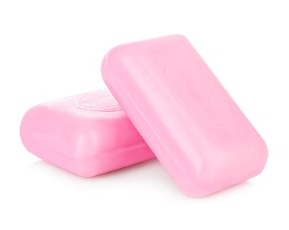 | Laat de zeep ruiken en voelen. Let op dat het niet in de mond komt. In plaats van een blok zeep kun je ook handzeep of handgel gebruiken. (Een blok zeep is wel beter voor het milieu .)
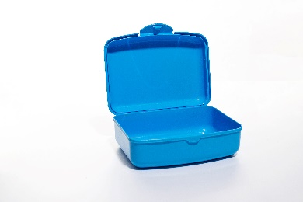 | Laat de broodtrommel horen en voelen – zit er wat in? Doe er elke keer iets anders in, bijvoorbeeld een paar rozijnen, een stukje brood, een stukje fruit, zodat het elke keer een verrassing is wat er in zit.
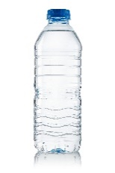 | Maak vooraf samen een paar instrumentjes van gerecyclede materialen, zie online voorbeelden van ‘sensory bottles’. Let daarbij wel op – indien van toepassing – dat de fles een kindveilige sluiting heeft of dat de inhoud niet gevaarlijk is, mocht de fles open gaan. Alternatief is bijvoorbeeld een gitaar van een fles wasmiddel.
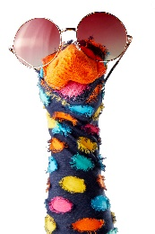 | In plaats van het muziekinstrument kun je ook van een oude sok een handpop maken door de sok om je hand te doen en een zonnebril op te zetten, of met twee knijpers oren te geven. Zie online voor meer voorbeelden.

De voorbereiding
- Kies welke variant je gaat voorlezen (foto’s, pictogrammen, pcs-symbolen). Overleg zo nodig met een deskundige (bijvoorbeeld een logopedist) over welke gebaren en afbeeldingen (foto’s, pictogrammen of pcs-symbolen) bij deze persoon het meest geschikt zijn.
- Print het document uit en doe de verhaalbladen in een ringband of lamineer ze.
- Zijn de materialen compleet?
- Kijk of het verhaal mogelijk ingekort moet worden: zijn alle begrippen van toepassing en herkenbaar voor de persoon? Het verhaal is zo gemaakt dat je eenvoudig een bladzijde er tussenuit kunt laten.
- Zijn de gebaren bekend?
- Oefen het verhaal van te voren.

Aan het begin
Kan er aandacht zijn voor het verhaal? Is de persoon alert? Zijn er geen lichamelijke ongemakken? Is de omgeving rustig? Klopt het in het dagprogramma?

Voorlezen
- Lees en gebaar de bladzijde.
- Laat de prikkel ervaren.
- Geef de persoon tijd om te ervaren.
- Benoem/gebaar (opnieuw) de belangrijkste woorden.
- Stel zo mogelijk een vraag over de bladzijde of de ervaring.
- Geef de persoon nog even tijd.
- Reageer op reacties, zoals mimiek of wijzen.
- Ruim het voorwerp op in de box.
- Sla om voor de volgende bladzijde.

Afronding
Tot slot ruim je de materialen weer op in de doos. Het verhaal is klaar.

Toepassing in andere situaties
Gebruik de gebaren uit dit verhaal ook in andere situaties. Doordat je de concepten laat in activiteiten door de dag heen laat terugkomen, kunnen de begrippen toegepast worden en kan het verhaal de volgende keer nog meer inhoud krijgen, bijvoorbeeld: ‘Kijk, daar is ook afval. In welke bak moet dat?’.


Geniet ervan!
Voorlezen is vooral leuk.

Wat je ook nog moet weten
Dit zintuigenverhaal mag in de bestaande pdf-vorm gedeeld worden. Voor meer informatie stuur een e-mail naar zintuigenverhalen@kentalis.nl of kijk op https://shop.kentalis.nl/ (zoek op zintuigenverhalen).

Gebaren van afval-sorteren

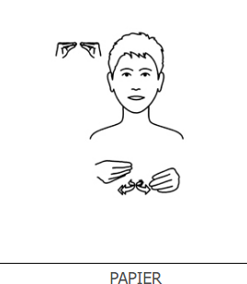
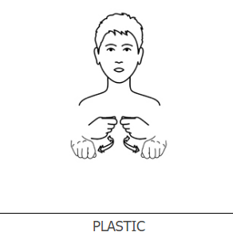
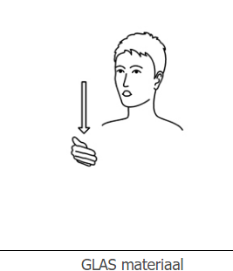

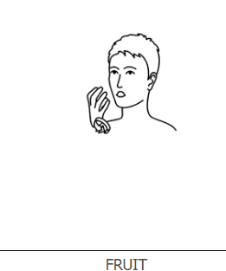
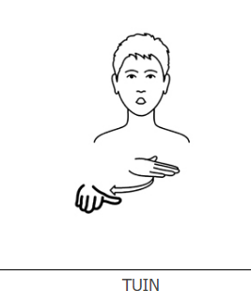
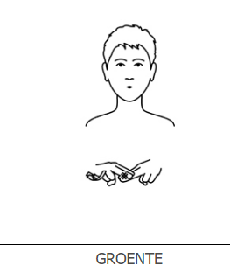

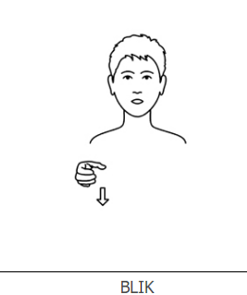

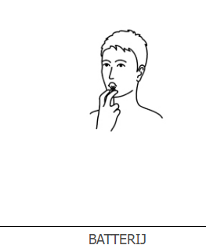
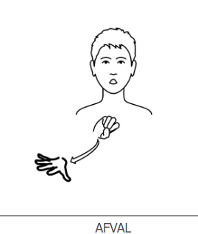

Verantwoording afbeeldingen
Het logo van Zintuigenverhalen is gemaakt door Roel Ottow.

De pictogrammen in dit verhaal zijn afkomstig van www.Sclera.be. Deze pictogrammen mogen volgens creative commons licentie 2.0 gebruikt worden onder voorwaarde van naamsvermelding en zo lang het niet voor commerciële doelen is.

PCS-symbolen zijn afkomstig uit de symbolenbibliotheek van Symbols for Windows.

De meeste foto’s zijn aangekocht via © Shutterstock. De foto met de ‘sensory bottles’ is van Elizabethe Weislak https://www.flickr.com/photos/135428360@N06/20712592374 (CC BY NC-ND 2.0 DEED). De foto met de afvalsoorten is van Stux https://pixabay.com/nl/photos/kunststofafval-omgeving-3962409/ (Pixabay-contentlicentie)

De gebarentekeningen in dit verhaal zijn met toestemming overgenomen van het Nederlands Gebarencentrum. Het © copyright voor de gebarentekeningen ligt bij hen.

Copyright ©
Dit verhaal is gemaakt door Koninklijke Kentalis en er berust copyright op. Het logo van Zintuigenverhaal en de foto’s mogen niet zonder toestemming voor andere doelen gebruikt worden.

